République Algérienne Démocratique Et Populaire Ministère de l’Enseignement Supérieur et de la recherche scientifique


Département de la Science de la Nature et de la Vie Filière : Science alimentaire
Spécialité : Contrôle de qualité et analyse des aliments

Module : Digestion et les besoins nutritionnels

Thème:

COMPARAISON DES TUBES DIGESTIFS DES ANIMAUX

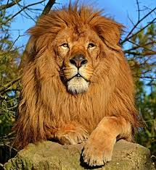

Réalisé par:

- BOUSNANE Mohamed Hamza
- MEZEGHRANE Djamel
- TAIBI Boubkeur

Année universitaire : 2023/2024
Sommaire :

1. Introduction ………………………………………………………3

2. Types digestifsdes êtres humains………………………………..4

3. Types digestifs des carnivores……………………………………7

4. Types digestifs des herbivores……………………………………10

5. Types digestifs des omnivores…………………………………….12

6. Types digestifs des frugivores…………………………………….14

7. Comparaison les tubes digestifs des animaux…………...………16

8. Conclusion …………………………………………………….......17

- Introduction :

Le mode de digestion d’un animal dépend de son régime alimentaire : carnivore, herbivore ou omnivore. Par exemple, tous les mammifères ne sont pas carnivores, il existe aussi des mammifères herbivores comprennent les lapins, les chinchillas, les cobayes, etc. Généralement, les carnivores consomment des tissus animaux semblables aux leurs; par conséquent, tout ce que le corps a à faire est de décomposer les tissus et d’absorber les différents composants qui peuvent ensuite être utilisés dans le corps des carnivores. Les omnivores ont un système digestif très similaire à celui des carnivores avec l’ajout d’un cæcum (première partie du colon). Les herbivores consomment des matières végétales plus difficiles à décomposer que les tissus. Par conséquent, les herbivores ont mis au point des systèmes de fermentation qui contiennent une microflore spécifique, la microflore décomposant le matériel végétal en libérant des nutriments utiles que l’herbivore utilise

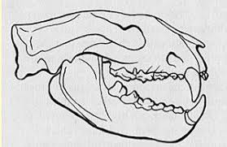

2. Types digestifs des êtres humains :
- LA MACHOIRE :
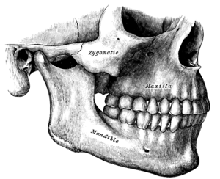
Figure 1 Représentant la mâchoire

Nous possédons à l’âge adulte 32 dents :
• incisives : 8

• canines : 4 (courtes)

• prémolaires : 8

• molaires : 12

• Nos dents sont non tranchante outre les incisives et les canines dont la taille est relativement petite.

• La mâchoire permet un mouvement d’ouverture haut/bas mais aussi gauche/droite appelé aussi « diduction » nous permettant de mastiquer notre nourriture.

- Le système digestif :

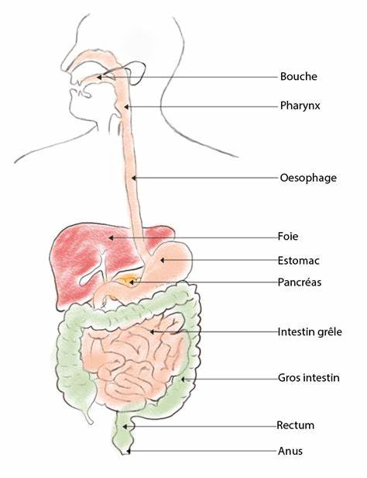
Figure 2 Le système digestif de l'être humain

La longueur du tube digestif (de la bouche à l’anus) est de plus de 10 m ce qui équivaut à 6 à 8 fois la taille humaine.

La salive permet non seulement d’humidifier la nourriture mais contient des enzymes(ptyaline) permettant de digérer l’amidon (70 % de l’amidon contenu dans un repas). Nous pouvons retrouver l’amidon dans les céréales comme le blé, le maïs mais aussi dans certains tubercules comme les pommes de terre, les graines, les racines et même dans des fruits comme la banane.

Dans l’estomac, l’acide chlorhydrique très acide associées aux enzymes de peptides et de présure permettent respectivement de dégrader les protéines et le lait. Il est important de souligner que l’enzyme contenue dans la salive est détruite en présence de l’acide chlorhydrique, ne supportant pas le pH trop acide.

Nous pouvons aussi noter que l’estomac a un rôle de réservoir. Chez les patients dont l’estomac a été enlevé, la digestion s’effectue mais oblige le patient à de petites prises alimentaires.

Le pancréas sécrète une enzyme identique à celle de la salive pour digérer le reste de l’amidon ainsi qu’un groupe d’enzymes permettant la dégradation des protéines et des lipides. Il permet l’augmentation du pH dans l’intestin via la sécrétion de bicarbonate de sodium.

Le foie quant à lui permet majoritairement l’absorption des graisses via la sécrétion de la bile et il est extrêmement performant. L’homme assimile 95% de la graisse qu’il ingère.

Les excrétions du foie et du pancréas se déversent dans le duodénum, la première partie de l’intestin. Celui-ci est le carrefour principal de la digestion chez l’homme de par sa surface d’absorption énorme (250m²) et de par la présence de multiples sucs digestifs.

Il est intéressant de noter que certaines substances n’ont pas besoin d’être décomposées et sont directement absorbées par l’intestin. C’est le cas de l’eau, du glucose, de l’alcool, des sels minéraux et des vitamines. Même entre les différents types de sucre (fructose, glucose, galactose) l’absorption peut être différente. Le fructose par exemple dispose d’une absorption facilitée ne nécessitant pas d’énergie. Le glucose et galactose (sucre présent dans le lait) dépendent d’un transport actif nécessitant de l’ATP donc de l’énergie et de sodium.

Ce que nous pouvons résumer :

La dentition est taillée pour le broyage et pour la mastication mais l’homme possède quelques dents destinées à couper.

Le système digestif est long et les différentes enzymes permettent de dégrader les glucides, protéines et les lipides. Il est cependant pour le système digestif facile de digérer l’eau, les sucres, les sels minéraux et vitamines (qui au passage sont les composants principaux d’un fruit) car il n’a pas besoin de les dégrader.

Les sucres fructoses, glucoses, galactoses sont les sources d’énergies dont nous sommes les plus aptes à tirer profits. Pour preuve notre cerveau en raffole et nous l’utilisons tous les jours et peut-être même un peu trop.

Nous pouvons cependant digérer les protéines et les lipides mais un risque de putréfaction est présent due à la longueur de notre tube digestif.

3. Types digestifs des êtres carnivores :

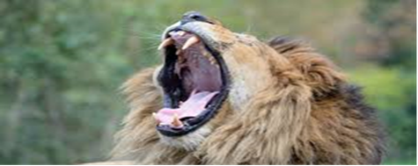
Figure 3 Représentant un carnivore

  - La mâchoire :

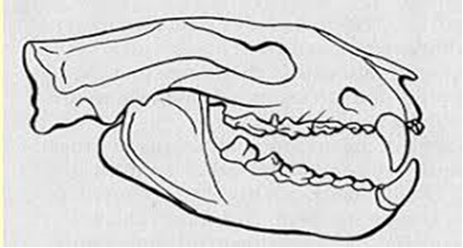
Figure 4 La mâchoire d'un carnivore

Si nous prenons l’exemple d’un chat qui est un vrai carnivore :

Un chat adulte dispose de 30 dents :

Incisives : 12

Canines : 4

Prémolaires : 10

Molaires : 8

Sur le papier la dentition est plus fournie en dents aiguisées mais lorsque nous observons la mâchoire d’un félin nous remarquons que toutes les dents sont tranchantes et non plates même les molaires. La longueur des canines empêche la mastication ; le mouvement de diduction c’est à dire gauche/droite est impossible chez beaucoup de carnivore.

  - LE SYSTÈME DIGESTIF :

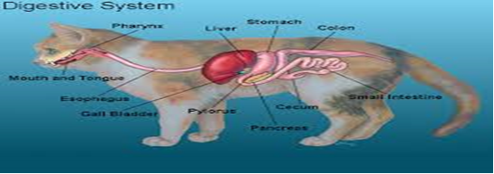
Figure 5 Système digestif d'un chat
L’absence de ce mouvement de diduction n’est pas importante, non seulement la mâchoire serait plus fragile (plus facile à disloquer lors d’une forte pression) mais la mastication est inutile lors d’un régime carné. La salive étant exempt d’enzymes de dégradation (ni amidon ni protéique), la chair n’a besoin que d’être découpée en lambeau pour ensuite être digérée par l’acide chlorhydrique de l’estomac. Ici la production d’acide est 6 fois plus importante que chez un Homme.

Le tube digestif est par ailleurs beaucoup plus court, il représente environ 3 à 5 fois la taille de l’animal. Cela permettrait d’éviter la putréfaction dans les intestins. L’estomac quant à lui prend beaucoup plus de place permettant un stockage plus important (un lion peut avaler jusqu’à 40 kg de viande, si l’on rapporte à l’homme c’est comme si vous dégustiez 18 kg de viande). Autre exemple : chez le chien l’estomac représente 67% du poids total du tube digestif.

Au niveau de l’assimilation, celle-ci repose sur des enzymes. La flore intestinale, permettant de digérer les végétaux et les sucres complexes, d’un carnivore est très pauvre et montre l’importance de l’estomac sur les intestins.

Les carnivores sont les plus aptes à utilisés les protéines comme source d’énergie. Ils peuvent faire des écarts comme manger un fruit ou un végétal mais cela leur demandera un effort plus important. (ex : la digestion de l’amidon ne pourra se faire que par excrétion de suc pancréatique, la digestion de sucre complexe se fait via la flore intestinale beaucoup moins présente dans l’intestin d’un carnivore).

Le carnivore est équipé pour faire face aux protéines, lipides et glucides mais il est largement optimisé pour les protéines.

4. Types digestifs des herbivores :

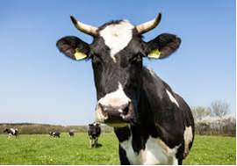
Figure 6 Représentant un herbivore
- LA MÂCHOIRE :

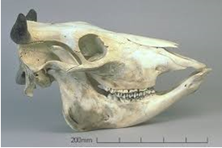
Figure 7 La mâchoire d'un herbivore
Si nous prenons l’exemple de la vache :

La vache adulte a 32 dents:

Incisives : 8

Canines : 0

Prémolaires : 12

Molaires : 12

Les dents sont de mêmes hauteurs permettant la diduction. Les incisives permettent de couper l’herbe et les molaires et les prémolaires permettent de la broyer. La vache n’a pas de canine (deux exceptions parmi les herbivores : hippopotame et le cheval mâle qui tout deux disposent de canines. Ceux-ci étant des vestiges ou servent encore dans la défense et la lutte entre mâles).

Nous pouvons aussi remarquer la séparation entre les incisives et les molaires.

- LE SYSTÈME DIGESTIF :

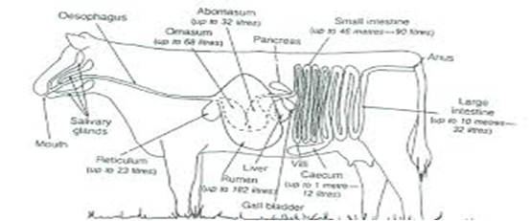
Figure 8 Le système digestif d'un herbivore
La longueur du tube digestif est très importante et peut dépasser 20 à 30 fois la longueur de l’animal.

La salive contient tout comme la salive humaine des enzymes permettant de prédigérer l’amidon.

Parmi les herbivores, il y a les ruminants et les non ruminants. La vache fait partie des ruminants. Son estomac est composé de 4 poches et la digestion des végétaux se fait par fermentation dans la première partie de l’intestin. Chez le lapin, herbivore non ruminant, il n’y a qu’un seul estomac et la digestion se fait au niveau des intestins et du colon par fermentation également.

Les herbivores sont en réalité des cultivateurs de bactéries. La flore intestinale est très riche et permet la digestion de la cellulose, composé de base des végétaux. La cellulose est un sucre non absorbable par l’homme. Vous comprenez pourquoi la vache produit autant de méthane désormais.

L’herbivore est adapté pour digérer les végétaux. Sa dentition est faire pour couper et broyer les végétaux, sa mâchoire est faire pour mastiquer. Son système digestif long et surpeuplé en bactérie est fait pour absorber les végétaux dont le temps de digestion est très long.

5. Types digestifs des omnivores :

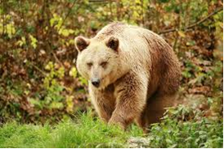
Figure 9 Représentant un omnivore
- LA MÂCHOIRE :

Prenons l’exemple du plus connu des omnivores : l’ours.

La formule dentaire varie selon l’espèce mais l’ours peut avoir jusqu’à 42 dents :

Incisives : 12

Canines : 4

Prémolaires : 8

Molaires : 6
L’ours conserve de très puissantes canines mais ces prémolaires et molaires sont moins tranchantes que celle des carnivores pures et semblent plus adaptées aux végétaux.
La forme globale de la mâchoire reste malgré tout très proche d’un carnassier
- SYSTÈME DIGESTIF :
Il est plus long que celui des carnivores mais inférieur à celui des herbivores. Il ne peut cependant pas assimiler la cellulose donc il evitera les plantes en contenant en grande quantité et se concentrera sur les baies, racines, fleurs.

Selon le Park de Yellowstone et l’office économique de l’Alaska, le régime alimentaire de l’ours est végétal à 80-90 %. Il est opportuniste ce qui signifie qu’il mange les carcasses chassées par les loups ou autres prédateurs. Seul l’ours polaire vivant dans le pôle nord a un régime carné presque exclusif se nourrissant essentiellement de phoque (la végétation étant peu présente). Nous remarquerons que la dentition et le système digestif de l’ours polaire se rapprochent beaucoup plus des carnivores de par ses canines plus volumineuses, des dents plus taillées pour la découpe et un système digestif plus court.

Nous pouvons également prendre l’exemple du panda qui à l’inverse de l’ours polaire a un régime presque purement végétal. Ses molaires sont les plus larges de tous les ours et sont faites pour broyer. Autre fait intéressant, c’est le seul ours à avoir développé un (faux) pouce opposable afin de mieux saisir ses aliments. Le panda reste incapable de digérer la cellulose or, son alimentation principale, le bambou, en contient de forte quantité. Il tire très peu d’énergie de ce régime et doit donc se nourrir très régulièrement et en grande quantité. Nous pouvons nous poser la question pourquoi le panda continue-t-il de manger tant de bambou ? La réponse que j’ai pu trouver est qu’il est très mauvais chasseur et qu’il est dans une zone géographique où la végétation est abondante.

6. Types digestifs des frugivores :

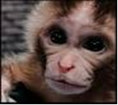
Figure 10 Représentant un frugivore
- LA MÂCHOIRE :
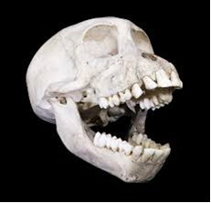
Figure 11 La mâchoire d'un frugivore
Si nous prenons en exemple les singes anthropoïdes tels que le chimpanzé, le bonobo, le gorille, la formule dentaire est identique à la nôtre. Il existe cependant des différences. Par rapport à leur corps, leurs dents sont plus volumineuses notamment au niveau des molaires. Autre différence, chez l’humain les dents sont en rang serré alors que chez les singes il existe un intervalle entre les incisives et les canines et entre les canines et les prémolaires. Nous pouvons aussi être frappé par la taille des canines surtout chez le gorille.

- LE SYSTÈME DIGESTIF :
Très semblable à celui de l’être humain, il révèle quelques subtilités. Humain comme chimpanzé disposent d’une digestion facilitée des sucres débutant par la salive puis avec une absorption rapide par les intestins. Chez le chimpanzé le colon est plus développé et plus long alors que chez l’humain ce sont les intestins qui sont plus développés. Nous pouvons en déduire que le chimpanzé est plus apte à manger des végétaux feuillus grâce à sa flore bactérienne plus importante dans le colon.

Si nous observons le régime alimentaire des grands singes, il est composé essentiellement de fruits, de racines, de graines, feuillages mais aussi d’insectes et de viandes contrairement à certaines idées reçues. Ainsi ils peuvent manger un œuf, un oiseau ou un petit mammifère s’ils en ont l’occasion. Cela reste très marginal, la faune ne représentant que 3% de leur régime alimentaire. (Nous pouvons donc les classer dans les omnivores).

7) Comparaison les tubes digestifs :

Type d’animal | Carnivore | Herbivore | Omnivore | Frugivore
Régime alimentaire | Viande | Plantes | Viande et plantes | Fruits
Caractéristiques du système digestif | Système digestif court, estomac acide pour décomposer les protéines, dents pointues pour déchirer la viande | Système digestif long avec fermentation pour décomposer la cellulose, dents plates pour moudre les végétaux | Système digestif adaptable, avec des caractéristiques intermédiaires entre les carnivores et les herbivores | Système digestif adapté pour digérer les fruits, souvent avec des intestins courts et des dents adaptées a la mastication des fruits

7. Conclusion :
La comparaison des systèmes digestifs des animaux nous offre un fascinant voyage à travers l'évolution et la diversité de la vie sur Terre. Chaque espèce, qu'elle soit simple ou complexe, a développé au fil du temps des structures et des mécanismes digestifs spécifiques qui lui permettent de s'adapter à son régime alimentaire, à son environnement et à son mode de vie.

Au sein du règne animal, nous trouvons une vaste gamme de systèmes digestifs, depuis la simplicité des organismes unicellulaires, tels que les bactéries et les protozoaires, jusqu'à la complexité des mammifères et des oiseaux. Chaque groupe taxonomique présente des adaptations uniques qui reflètent son histoire évolutive et ses contraintes environnementales.
Par exemple, les herbivores comme les ruminants ont développé des estomacs complexes et une symbiose avec des micro-organismes dans leur tube digestif pour décomposer la cellulose des végétaux. Cette adaptation leur permet de tirer parti d'une ressource alimentaire abondante mais difficile à digérer. En revanche, les carnivores ont souvent des systèmes digestifs plus courts et des estomacs plus acides pour digérer rapidement la viande et éviter la putréfaction.

Les omnivores, quant à eux, comme l'homme, présentent une grande flexibilité dans leur alimentation et ont donc des systèmes digestifs intermédiaires, capables de traiter à la fois les protéines animales et les glucides végétaux. Cette polyvalence leur offre un avantage évolutif dans des environnements changeants où les ressources alimentaires peuvent varier.

De plus, les adaptations digestives ne se limitent pas seulement à la structure physique des organes, mais incluent également des comportements alimentaires spécifiques, tels que la rumination chez les ruminants ou le stockage de nourriture chez certains rongeurs.

Enfin, l'étude comparative des tubes digestifs des animaux ne se limite pas à la simple anatomie, mais s'étend également à la physiologie et à l'écologie. Comprendre comment les différentes espèces digèrent leur nourriture nous permet de mieux appréhender les interactions complexes au sein des écosystèmes, y compris les relations proies-prédateurs et la compétition pour les ressources alimentaires.

En conclusion, la diversité des systèmes digestifs des animaux témoigne de l'ingéniosité de la nature et de la complexité de l'évolution. C'est en explorant cette diversité que nous pouvons mieux comprendre les adaptations biologiques et les mécanismes fondamentaux qui régissent la vie sur notre planète.

